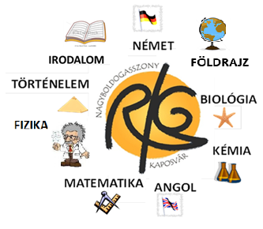

„LEGYÉL TE IS POLIHISZTOR!”
X. természettudományos és műveltségi
csapatverseny 7-8. osztály

A sokszínű Föld

A Föld nyelvi, etnikai, vallási, kulturális sokfélesége

2021/2022

„A Földet unokáinktól kaptuk kölcsön”

I. A legfontosabb vallások és jellemzőik. 16 pont

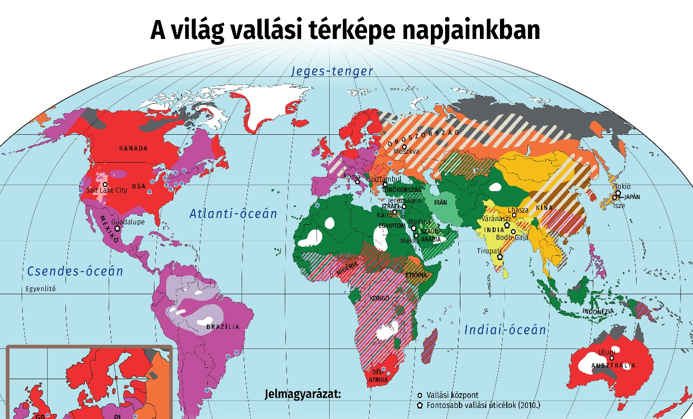
Melyik színek jelölik a felsorolt fő világvallásokat a térképen?
Írjátok be a táblázatba a rá jellemző épületet, tárgyat ábrázoló kép számát is!
vallás | katolikus | protestáns | ortodox | zsidó | mohamedán | hindu | buddhista
szín
kép

Hogyan nevezzük az első 3 oszlopba beírt vallást együttesen: …………………………….
1.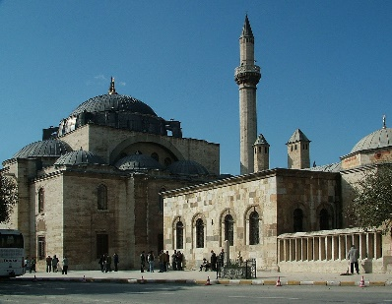 2. 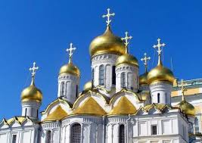 3. 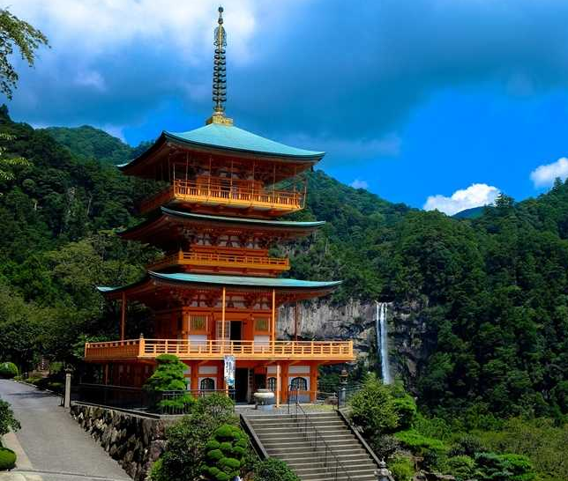
4.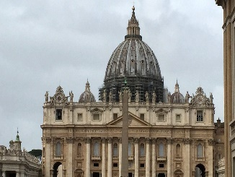 5.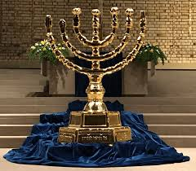 6. 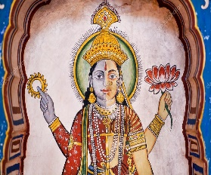 7.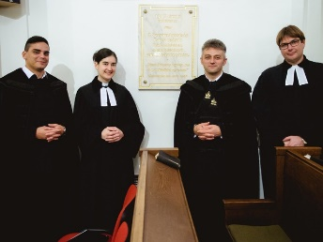

II. Történelmi korszakok nagy járványai 15 pont

Töltsétek ki a táblázatot! Elsőként az idézetek alapján azonosítsátok be az adott magyar utazó/tudós nevét, majd azt, hogy melyik kontinens népeivel találkozott, végül pedig írjátok oda az akkori történelmi esemény nevét (magyar vagy egyetemes)!

idézet | személy neve | kontinens | történelmi esemény
’’…..hamarosan francia szolgálatba állt és részt vett a madagaszkári expedícióban, XV. Lajos tiszteletére 1774-ben megalapította Louisbourg erődjét.
’’..1933-as expedíciója a Líbiai-sivatag utolsó fehér foltjait törölte el a térképről. …A Szahara egyik legelhagyatottabb, leginkább hozzáférhetetlen zugában ő volt az első európai kutató, aki részletes földrajzi dokumentációs munkát végzett.’’
„1831.július 27-én hajóra szállt Amerika felé, ahova szeptember 3-án érkezett meg. …az új világ jogintézményeit lelkesedéssel tanulmányozta, csupán a rabszolgaság gyakorlatán ütközött meg. ’’
„Útjukat siker koronázta. Felfedezték a Nílus második forrástavát, amit Albert-tónak neveztek el. Szokatlan látvány volt Afrika belsejében a fehér nõ.”
„Ő az utolsó európai utazó, aki 1862-63-ban, még az orosz megszállás előtt tett látogatást Közép-Ázsia kánságaiba… …Túlélését elsősorban annak köszönhette, hogy meggyőzően játszotta a szunnita írástudó, majd a dervis szerepét…”

III. Számoljunk csak! 15 pont
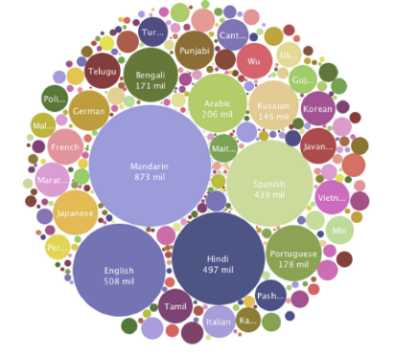

- Becslések szerint kb. 6.500–7.000 nyelv létezik a világon.
Tegyük fel, hogy a 6500, illetve a 7000 kerekített értékek.
Melyek azok a számok, amelyeknek tízesre kerekített értéke 6500? Írd fel kettős egyenlőtlenséggel! _________________ ≤ x < ____________________

Melyek azok a számok, amelyeknek százasra kerekített értéke 7000? Írd fel kettős egyenlőtlenséggel! _________________ ≤ x < ____________________
4 pont

- A Földön a legjelentősebb nyelvi sokféleséget mutató terület Pápua Új-Guinea, ahol 850 nyelvet beszélnek.
Bontsd fel prímtényezők szorzatára! Sorold fel 850 osztóit!
5 pont
- A nyelvek megoszlása a kontinensek között (Ethnologue)
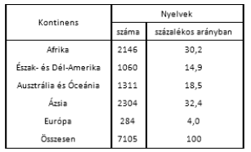
Mennyi 1060 és 1311 legnagyobb közös osztója? Hogyan nevezzük az ilyen számokat?
3 pont
- A Föld lakosságának 43 százaléka a tíz legnagyobb nyelvet beszéli.
A Föld lakossága: 7 889 809 000 (2021. augusztus 20.)
Írd fel normálalakban!
Ezen adat alapján hányan beszélik a tíz legnagyobb nyelvet? Számításod követhető legyen!
3pont
Forrás: http://hu.languagesindanger.eu/book-of-knowledge/hany-nyelv-van-a-vilagon/

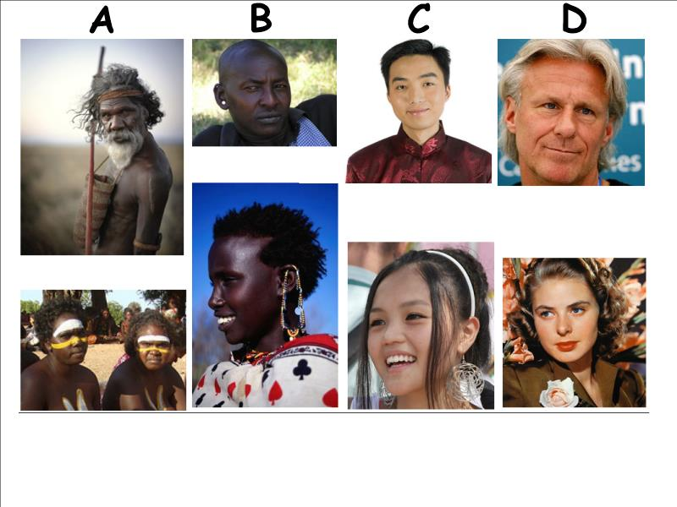
IV. Emberi sokszínűség- nagyrasszok 15 pont
„Az emberiség jelenleg egy 7 milliárd fős közösség, melynek minden tagja a Homo sapiens, azaz az értelmes ember fajhoz tartozik. Mivel a Földön mindannyian ebbe tartozunk, így az alapvető külső jegyek nagyon hasonlóak. Mégis, ha kicsit mélyebbre ásunk, nagy különbségeket vehetünk észre. Ugyanis az eltérő környezeti, ökológiai hatások miatt,csoportok, nagyrasszok jelentek mega Homo sapiens fajon belül.
A társadalmi igazságosság szempontjából teljesen mindegy ki milyen származású. Vagyis etnikai hovatartozás alapján nem szabad különbségeket tennünk embertársaink között.” Forrás: https://www.mozaweb.hu
Mely nagyrasszok jellegzetes jegyeit tudjátok felfedezni a képeken?
A ……………………….. ………………………..
B ……………………….. ………………………..
C ……………………….. ………………………..
D ……………………….. ………………………..
Válogassátok szét a négy nagyrassz felsorolt jellegeit, és a betűket írjátok a megfelelő csoportok mellé!
1. Az arcukon bizonyos ősi vonások jellemzőek.
2. A bőr irharétegében is találunk barna festékanyagot (melanint).
3. Bőrük színe sárgás, hajuk egészen sötét. 4. Eredetileg Afrikából származnak.
5. Bőrük többnyire világos, de dél felé haladva a sötétebb bőr és szőrzetszín válik gyakoribbá. 6. Arcuk széles, és szemrésük keskeny.
7. Orruk, és fogaik nagyok. 8. Egyenes, vagy hullámos a hajuk.
9. Göndör haj, és gyenge arcszőrzet jellemzi őket.
10. Szemszínük a nagyon világoskéktől a sötétbarnáig, hajszínük a nagyon világos szőkétől a feketéig terjedhet.
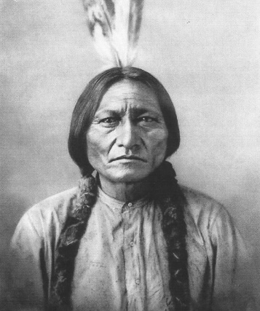
Van egy ötödik csoport is, amelyet nem tekintenek nagyrassznak, náluk a C és a D nagyrassz jellegei fordulnak elő. Hogy nevezzük ezt a „vegyes” csoportot?
………………………..

V. Tűzijáték 15 pont

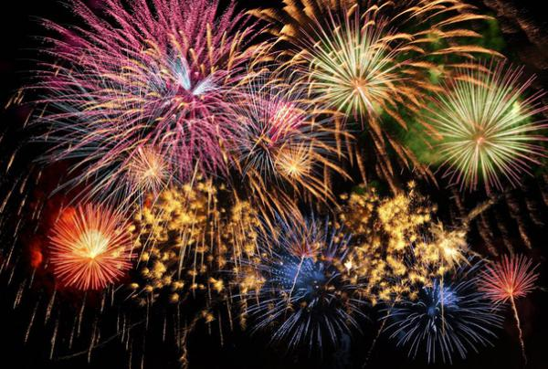

Hogy mitől lesz színes és káprázatos a tűzijáték, az alábbi oldalakból megtudhatod.
https://www.leskovicspiro.hu/szines-tuzijatek/
https://tudomanyplaza.hu/tuzijatek-titka/

- Egészítsd ki a hiányzó részeket!
tűzijáték színe | kémiai név | képlet
kék
zöld
 |  | NaCl
 | vas
vörös
 | magnézium

- Milyen színű a következő anyagok vizes oldata?
szín | kémiai név | képlet
 | réz(II)-szulfát
 |  | NiSO₄
 | kálium-permanganát
 |  | K₂Cr₂O₇

VI. Nyelvek 15 pont

Mi a Tadzs Mahal? |  | Ki kinek az emlékére építtette? | 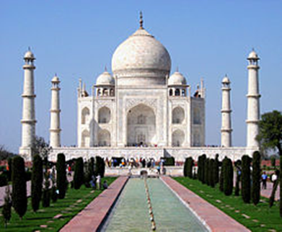
Melyik törzs nőtagjai viselnek ajaklemezt az alsó ajkukban? |  | Melyik országban élnek ők? | 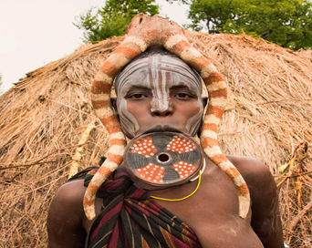
Minek a maradványa a jeruzsálemi Siratófal? |  | Melyik király fejezte be az építését a Biblia szerint? | 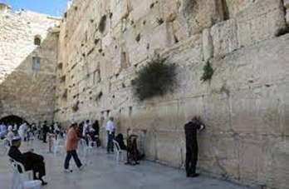
Az egyik legszebb német várkastély, a Neuschwanstein kastély látható a képen. Mit jelent magyarul a neve? | Miért nevezik Disney kastélynak? |  | 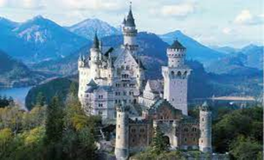
Ezen a hegyen feszítették keresztre Jézust. Mit jelent a Golgota szó? |  | Miért kapta ezt a nevet a hegy? | 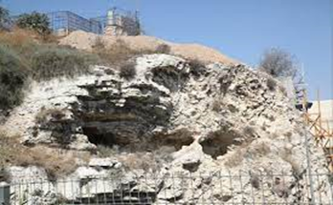
Húsvéti villőzés, vesszőzés az ezer tó országában. Melyik országban járunk? |  | „Húsvéti boszorkányok” járják a szomszédságot. Áldást mondanak, cserébe mit kapnak? | 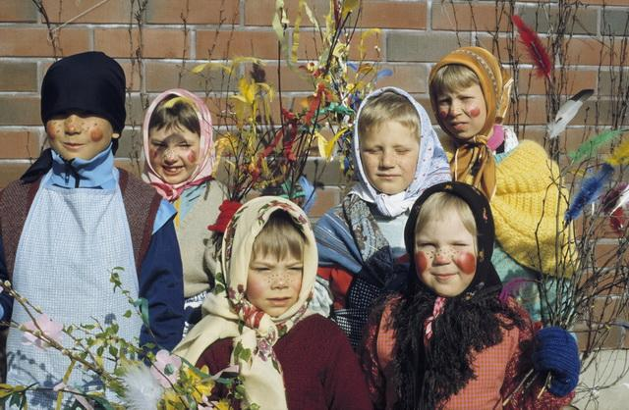
 |  | Melyik nyelvet beszélik a legtöbben a világon? | 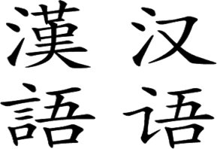
 |  | Melyik a legtöbb nyelvre lefordított könyv a Földön? | 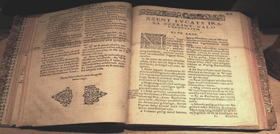
 |  | Vajon melyik országban találhatók ilyen kapszulahotelek? | 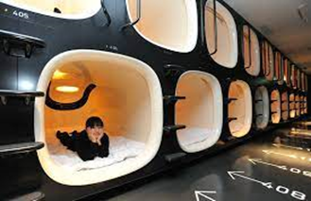

VII. Oldjátok meg az angol VAGY német feladatot! 15 pont

ENGLISH TASKS: In this year’s tasks we are looking at the ethnic, cultural and religious diversity on our planet.
Task 1: You can see signs that represent major religions in the world. What is the English name of these religions? Write the names of the religion under the icons: /5
e.g. 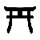 ..…Shinto…….

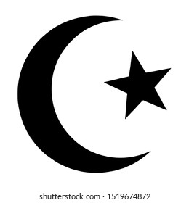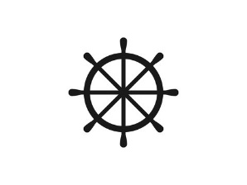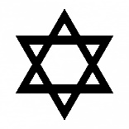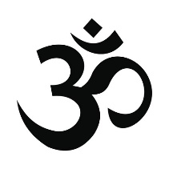
…………… ………………… …………… ………………… …………………
https://www.shutterstock.com/hu/search/similar/357085448 https://stock.adobe.com/search/images?k=dharmachakra https://facts.net/history/religion https://request.org.uk/life/spirituality https://www.123rf.com/stock-photo/om.html?sti=n1falul3dlsl86ixbk| https://jp.123rf.com/photo_35076380_%E7%A5%9E%E9%81%93%E3%81%AE%E3%82%A2%E3%82%A4%E3%82%B3%E3%83%B3.html

Task 2: Can you add the nationality to the countries? e.g.: Sweden - …..Swedish…. /5

Peru - ………………… Switzerland - …………………. the Netherlands - ……………………
Wales - ……………………… Vietnam - ……………………….

Task 3: The different countries around the world have different official languages. Write the name of the countries in the chart of official languages. /5

The official language: | The country where it is official:
Bengali

Catalan

Afrikaans

Hebrew

English | (Sorry, but You can not write the most obvious ones like the UK, Ireland, Canada, the USA and Australia)

Total: /15

DEUTSCHE AUFGABEN: Dieses Jahr beschäftigen wir uns mit der ethnischen, kulturellen und religiösen Vielfalt auf unserem Planeten.
Aufgabe 1: Du siehst Schilder, die die wichtigsten Religionen der Welt repräsentieren. Wie ist der deutsche Name dieser Religionen? Schreibe die Namen der Religion unter die Symbole: /5
z. B. ..…Shinto…….

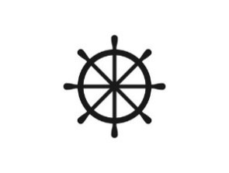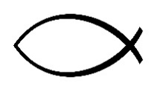
……………… ………… …………… ………………… …………………
https://www.shutterstock.com/hu/search/similar/357085448 https://stock.adobe.com/search/images?k=dharmachakra https://facts.net/history/religion https://request.org.uk/life/spirituality https://www.123rf.com/stock-photo/om.html?sti=n1falul3dlsl86ixbk| https://jp.123rf.com/photo_35076380_%E7%A5%9E%E9%81%93%E3%81%AE%E3%82%A2%E3%82%A4%E3%82%B3%E3%83%B3.html

Aufgabe 2: Schreibe die Einwohner zu den Ländern. z. B.: Japan - ….der Japaner / die Japanerin…
/5
Polen - …………………….……………..……………….. die USA - …………………………….……..……..…………
Deutschland - …………………….……………….…….. Frankreich- ……………………………………………………
Ungarn - …………………………………………

Aufgabe 3: Die verschiedenen Länder auf der ganzen Welt haben unterschiedliche Amtssprachen. Schreibe die Namen der Länder in die Liste der Amtssprachen. /5

die Amtssprache: | Das Land, in dem es offiziell ist:
Bengali

Katalanisch

Rätoromanisch

Hebräisch

Deutsch | (außer Deutschland und Österreich )

Insgesamt: /15

